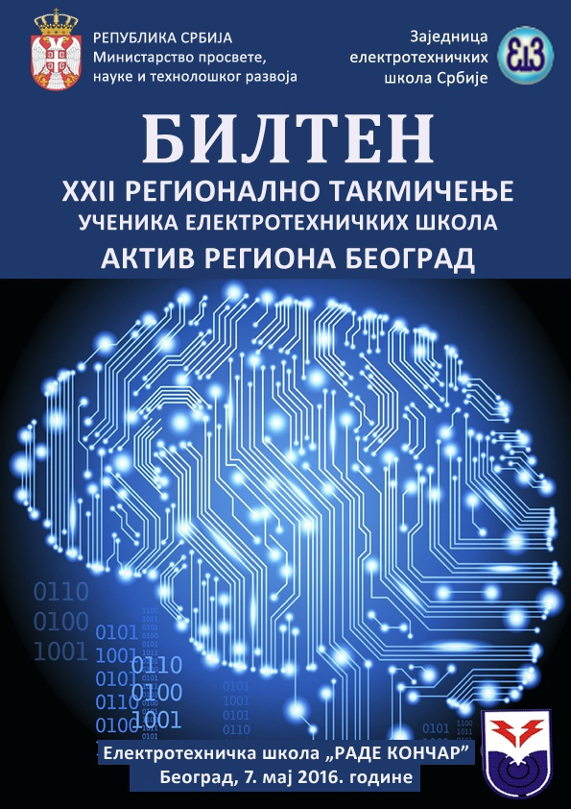

РЕЧ ДИРЕКТОРА

Поштоване колеге,
Радосни смо што смо домаћини ове важне манифестације - надметања најбољих ученика техничких школа Србије, који ће данас тријумфовати знањем из основа електротехнике, електронике и енергетске електронике.
Надам се да ће вам овога маја боравак у главном граду остати у лепој успомени због поновног сусрета и дружења са колегама, као и због посета музејима и градским знаменитостима, које смо за вас организовали.
Свим учесницима желим успех на такмичењу и пријатан боравак у Београду и Електротехничкој школи „Раде Кончар“.
Биљана Ковачевић, дипл. инж.

О ЕЛЕКТРОТЕХНИЧКОЈ ШКОЛИ „РАДЕ КОНЧАР“
„Не учимо за школу, већ за живот.“ Сенека
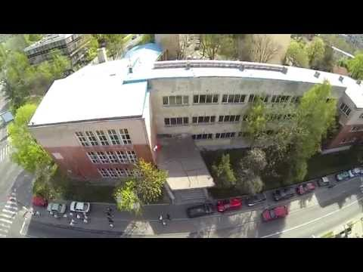
фото: Игор Кокар, ученик
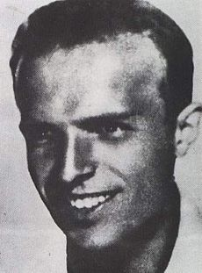
Електротехничка школа „Раде Кончар“ ове школске године обележава 70 година постојања. Име носи по народном хероју Раду Кончару. У свом вишедеценијском раду школа је прошла кроз неколико развојних фаза, а од школске 1996/1997. године уписује ученике само на четворогодишње образовне профиле. Од 2001. године у нашој школи образују се и кадрови на петом степену.
Настава се одвија у две зграде: теоријска у згради у улици Браће Грим 32, а практична у Сврљишкој 1, на Карабурми. Школа располаже добро опремљеним лабораторијама (мерење у електроници, електроника, дигитална електроника, електрична мерења, електричне машине, енергетска електроника), кабинетима (информатика, мултимедији) и радионицама за практичну наставу, док је ученицима на располагању и блок просторија за аутоелектрику са свим потребним алатима, машинама и опремом.
Електротехничка школа „Раде Кончар“ има четрдесет и четири одељења, а ученици бирају један од осам смерова из подручја рада: електротехника. Квалитетан васпитно-образовни рад изводи стручан наставни кадар уз ангажовање педагошко-психолошке службе и различитих тимова који постоје у оквиру школе.
СМЕРОВИ
Електротехничар процесног управљања
Електротехничар информационих технологија
Електротехничар електронике
Електротехничар енергетике
Електротехничар рачунара
Електротехничар за термичке и расхладне уређаје
Електротехничар за електронику на возилима
Електротехничар мултимедија
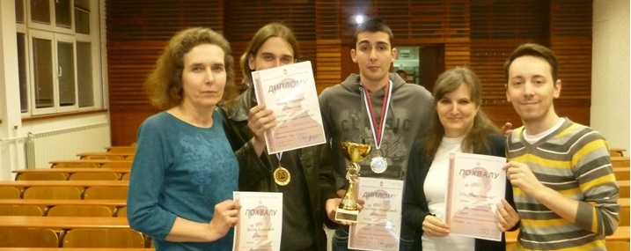
Наши ученици постижу изузетне резултате на математичким турнирима, такмичењима из програмирања, електротехнике, електронике, енергетике, мултимедија, историје, рецитовања, драмским смотрама, а нарочито смо поносни на наше спортисте који негују тимски дух и радују нас бројним медаљама. Можемо се похвалити да су из наше школе потекли неки од спортиста светског ранга, попут кошаркаша Богдана Богдановића, или веслача Радоја Ђерића.
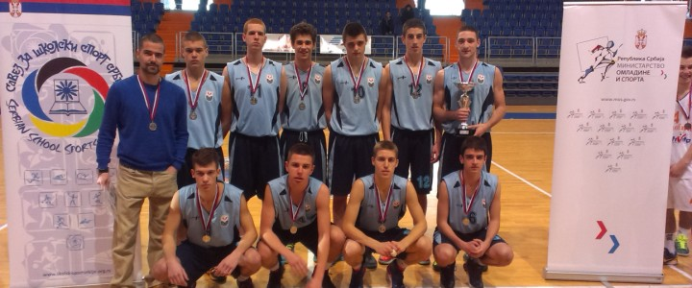
Такође, иако електро струке, школа се може похвалити бројним наградама које су ученици освојили на републичким и међународним литерарним конкурсима.
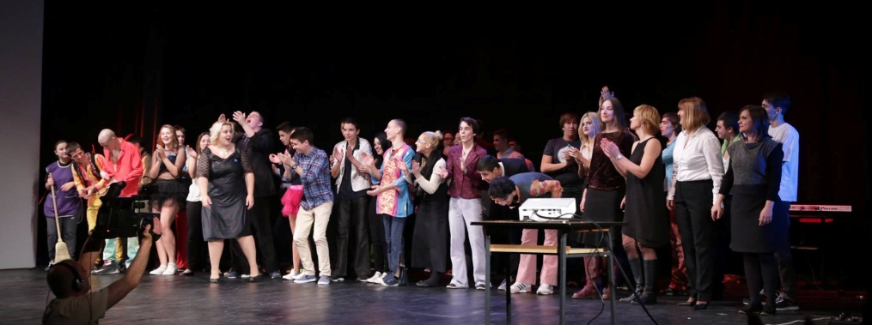
Електротехничка школа „Раде Кончар“ једна је од првих образовних установа која има сопствену соларну електрану.
Идејни творац соларне електране, професор Александар Савић, урадио је пројекат јер је на смеру електротехничар за енергетику,где се ђаци баве обновљивим изворима енергије и енергетском ефикасношћу, постојала потреба за практичном наставом.Агенција за енергетску ефикасност подржала је нашу идеју и позвала нас да учествујемо на међународном конкурсу владе Шпаније 2009.године. Школа је добила донацију и своју соларну електрану, која је 2011. прикључена у систем ЕДБ-а.Наредне године су потписани уговори по којима је школа почела да добија одређена средства од производње електричне енергије.
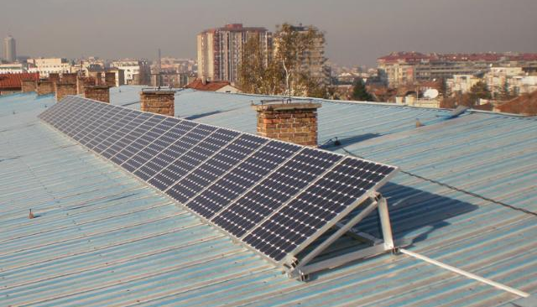
Школа пуно полаже не пројекте повећања енергетске ефикасности, а захваљујући залагању наших наставника, у редовно образовање уведен је предмет Обновљиви извори енергије на смеру Електротехничар енергетике.
ПРОГРАМ И САТНИЦА

08:00-10:00 | Пријем такмичара и гостију
10:00-10:25 | Поздравна реч директора школе. Свечано отварање такмичења
10:25-10:40 | Формирање комисија за преглед тестова
10:30-10:40 | Распоређивање ученика по учионицама
10:40-10:50 | Подела тестова
10:50-11:00 | Давање упутстава за израду тестова
11:00-13:00 | Такмичење ученика. Рад комисија на прегледу решења тестова. Слободно време за госте такмичења који немају задужења у комисијама
12:30 | Ручак за комисије за преглед тестова
13:00-14:30 | Ручак за остале учеснике такмичења
13:00 | Истицање тестова са решењима на огласној табли школе
13:00-13:20 | Рад комисије за шифровање и дешифровање тестова
13:20-15:20 | Рад комисија за преглед тестова
14:30 | Организоване посете (обилазак града) на основу пријаве
15:20-15:40 | Рад комисије за шифровање и дешифровање тестова
15:40-16:15 | Обрада резултата такмичења
16:15-16:30 | Истицање привремене ранг-листе учесника такмичења
16:45-17:00 | Подношење евентуалних жалби на привремену ранг-листу
17:00 - 17:30 | Рад комисије за жалбе
17:45 | Истицање коначне ранг-листе учесника такмичења
18:00 | Додела диплома и награда за најуспешније учеснике такмичења

СПИСАК ШКОЛА УЧЕСНИЦА ТАКМИЧЕЊА

 | Назив школе | број  ученика | ОЕТ 1 | ОЕТ 2 | Електроника | Енергетска електроника | број  наставника
1. | ЕТШ Раде Кончар | 31 | 11 | 11 | 5 | 4 | 8
2. | Техничка школа Младеновац | 2 | 1 | 1 | 0 | 0 | 2
3. | Средња школа за ИТ ИТНС | 6 | 5 | 1 | 0 | 0 | 2
4. | ЕТШ Никола Тесла –Београд | 64 | 16 | 16 | 24 | 8 | 9
5. | Средња техничка ПТТ школа | 10 | 3 | 4 | 3 | 0 | 3
6. | Техничка школа Шабац | 2 | 2 | 0 | 0 | 0 | 1
7. | ЕТШ Стари град | 10 | 3 | 4 | 0 | 3 | 3
8. | ТШ Никола Тесла –Костолац | 8 | 0 | 6 | 2 | 0 | 2
9. | Техничка школа Ваљево | 6 | 3 | 3 | 0 | 0 | 1
10. | Техничка школа Обреновац | 3 | 2 | 1 | 0 | 0 | 1
11. | Техничка школа Смедерево | 5 | 2 | 3 | 0 | 0 | 1
12. | МТШ Гоша – С. Паланка | 3 | 1 | 1 | 1 | 0 | 3
13. | ЕТШ Земун | 1 | 0 | 0 | 1 | 0 | 1
14. | Техничка школа Лозница | 8 | 2 | 3 | 1 | 2 | 4
15 | СШ”17 Септембар”, Лајковац | 2 | 0 | 2 | 0 | 0 | 1
 |  | 161 | 51 | 56 | 37 | 17 | 42

СПИСАК ПРИЈАВЉЕНИХ ТАКМИЧАРА И ЊИХОВИХ МЕНТОРА ИЗ
ОСНОВА ЕЛЕКТРОТЕХНИКЕ 1

Ред.  број | Име и презиме  Ученика | Име и презиме  ментора | Школа
1. | Тодор Ерић | Зоран Аћић | ЕТШ “Стари град”, Београд
2. | Стефан Дивац | Зоран Аћић | ЕТШ “Стари град”, Београд
3. | Душан Петковић | Зоран Аћић | ЕТШ “Стари град”, Београд
4. | Јован Сенић | Душица Николичић | МЕТШ Гоша, С. Паланка
5. | Александар Шапић | Драгана Крстић | Средња техничка ПТТ школа, Београд
6. | Јован Станимировић | Драгана Крстић | Средња техничка ПТТ школа, Београд
7. | Предраг Максић | Драгана Крстић | Средња техничка ПТТ школа, Београд
8. | Јелана Живановић | Мира Николић | Техничка школа , Шабац
9. | Игор Павковић | Мира Николић | Техничка школа , Шабац
10. | Петар Поповић | Славко Митровић | Техничка школа, Лозница
11. | Лука Несторовић | Славко Митровић | Техничка школа, Лозница
12. | Глигорије Петровић | Добрица Ђурђевић | Техничка школа, Младеновац
13. | Тијана Миловановић | Весна Мартиновић | Техничка школа, Ваљево
14. | Ђорђе Миросавић | Весна Мартиновић | Техничка школа,Ваљево
15. | Урош Митровић | Весна Мартиновић | Техничка школа, Ваљево
16. | Ђорђе Радосављевић | Славица Милутиновић | Техничка школа, Обреновац
17. | Павле Јованић | Славица Милутиновић | Техничка школа, Обреновац
18. | Теодора Ачански | Аида Нинковић | ИТХС, Београд
19. | Ана Костић | Аида Нинковић | ИТХС, Београд
20. | Петар Недељковић | Аида Нинковић | ИТХС, Београд
21. | Немања Мосуровић | Аида Нинковић | ИТХС, Београд
22. | Уна Јанковић | Аида Нинковић | ИТХС, Београд
23. | Давид Ивковић | Љиљана Михић | Техничка школа, Смедерево
24. | Никола Радуловић | Љиљана Михић | Техничка школа, Смедерево
25. | Филип Живојиновић | Наташа Царан | ЕТШ “Никола Тесла”, Београд
26. | Вукашин Степановић | Милева Давидов | ЕТШ “Никола Тесла”, Београд
27. | Милош Кецојевић | Милева Давидов | ЕТШ “Никола Тесла”, Београд
28. | Милош Павловић | Чедомир Жмирић | ЕТШ “Никола Тесла”, Београд
29. | Стеван Лежаја | Чедомир Жмирић | ЕТШ “Никола Тесла”, Београд
30. | Душан Тешановић | Милева Давидов | ЕТШ “Никола Тесла”, Београд
31. | Војислав Ћаласан | Милева Давидов | ЕТШ “Никола Тесла”, Београд
32. | Милица Костин | Милева Давидов | ЕТШ “Никола Тесла”, Београд
33. | Петар Хорват | Чедомир Жмирић | ЕТШ “Никола Тесла”, Београд
34. | Филип Шегота | Милева Давидов | ЕТШ “Никола Тесла”, Београд
35. | Дарко Павловић | Милева Давидов | ЕТШ “Никола Тесла”, Београд
36. | Ивана Поповић | Милева Давидов | ЕТШ “Никола Тесла”, Београд
37. | Михајло Бонђи | Чедомир Жмирић | ЕТШ “Никола Тесла”, Београд
38. | Павле Јанићијевић | Милева Давидов | ЕТШ “Никола Тесла”, Београд
39. | Јован Стевановић | Мирјана Ђурић | ЕТШ “Никола Тесла”, Београд
40. | Немања Милић | Чедомир Жмирић | ЕТШ “Никола Тесла”, Београд
41. | Јована Вукмир | Силвана Хорват | ЕТШ ”Раде Кончар”, Београд
42. | Алекса Митровић | Силвана Хорват | ЕТШ ”Раде Кончар”, Београд
43. | Ненад Маријановић | Силвана Хорват | ЕТШ ”Раде Кончар”, Београд
44. | Алекса Војиновић | Силвана Хорват | ЕТШ ”Раде Кончар”, Београд
45. | Милица Станић | Силвана Хорват | ЕТШ ”Раде Кончар”, Београд
46. | Јована Петровић | Силвана Хорват | ЕТШ ”Раде Кончар”, Београд
47. | Александра Дробњаковић | Силвана Хорват | ЕТШ ”Раде Кончар”, Београд
48. | Никола Јовановић | Силвана Хорват | ЕТШ ”Раде Кончар”, Београд
49. | Небојша Јеремић | Силвана Хорват | ЕТШ ”Раде Кончар”, Београд
50. | Стефан Сурла | Силвана Хорват | ЕТШ ”Раде Кончар”, Београд
51. | Огњен Радојчић | Зоран Станковић | ЕТШ ”Раде Кончар”, Београд

СПИСАК ПРИЈАВЉЕНИХ ТАКМИЧАРА И ЊИХОВИХ МЕНТОРА ИЗ
ОСНОВА ЕЛЕКТРОТЕХНИКЕ 2

Ред.  број | Име и презиме  Ученика | Име и презиме  ментора | Школа
1. | Лука Мемедовић | Зоран Аћић | ЕТШ “Стари град”, Београд
2. | Никола Тимотијевић | Зоран Аћић | ЕТШ “Стари град”, Београд
3. | Марко Арсенић | Зорка Јовичевић | ЕТШ “Стари град”, Београд
4. | Јован Станковић | Зорка Јовичевић | ЕТШ “Стари град”, Београд
5. | Лазар Рашковић | Славко Вељковић | МЕТШ Гоша, С. Паланка
6. | Стефан Димитријевић | Зорица Стојановић | ТШ ”Никола Тесла”, Костолац
7. | Анђела Миленковић | Зорица Стојановић | ТШ ”Никола Тесла”, Костолац
8. | Лука Јовић | Зорица Стојановић | ТШ ”Никола Тесла”, Костолац
9. | Марија Зорић | Зорица Стојановић | ТШ ”Никола Тесла”, Костолац
10. | Жељко Рајић | Зорица Стојановић | ТШ Никола Тесла”, Костолац
11. | Милан Стојимиривић | Зорица Стојановић | ТШ ”Никола Тесла”, Костолац
12. | Бојана Симовић | Александар Петровић | Средња техничка ПТТ школа, Београд
13. | Невена Радовановић | Александар Петровић | Средња техничка ПТТ школа, Београд
14. | Николета Петровић | Александар Петровић | Средња техничка ПТТ школа, Београд
15. | Срђан Катанчевић | Александар Петровић | Средња техничка ПТТ школа, Београд
16. | Никола Аничић | Миодраг Ибраимовић | Техничка школа, Лозница
17. | Немања Радић | Миодраг Ибраимовић | Техничка школа, Лозница
18. | Дејан Ђокић | Миодраг Ибраимовић | Техничка школа, Лозница
19. | Александар Вујчић | Марија Бјеловук | Техничка школа, Младеновац
20. | Душан Деспотовић | Весна Мартиновић | Техничка школа, Ваљево
21. | Матија Михаиловић | Весна Мартиновић | Техничка школа, Ваљево
22. | Лазар Радосављевић | Весна Мартиновић | Техничка школа, Ваљево
23. | Ненад Радосављевић | Славица Милутиновић | Техничка школа, Обреновац
24. | Немања Крчмар | Андријана Васић | ИТХС, Београд
25. | Слободан Жунац | Љиљана Михић | Техничка школа, Смедерево
26. | Видослав Челик | Љиљана Михић | Техничка школа, Смедерево
27. | Илија Маринковић | Љиљана Михић | Техничка школа, Смедерево
28. | Лука Томановић | Милева Давидов | ЕТШ “Никола Тесла”, Београд
29. | Павле Вођевић | Драгана Рашић | ЕТШ “Никола Тесла”, Београд
30. | Данило Класановић | Драгана Рашић | ЕТШ “Никола Тесла”, Београд
31. | Никола Илић | Драгана Рашић | ЕТШ “Никола Тесла”, Београд
32. | Коста Матијевић | Милева Давидов | ЕТШ “Никола Тесла”, Београд
33. | Андреј Веселиновић | Чедомир Жмирић | ЕТШ “Никола Тесла”, Београд
34. | Дивна Мићић | Милева Давидов | ЕТШ “Никола Тесла”, Београд
35. | Лазар Перић | Драгана Рашић | ЕТШ “Никола Тесла”, Београд
36. | Лука Симовић | Милева Давидов | ЕТШ “Никола Тесла”, Београд
37. | Кристијан Вукајловић | Чедомир Жмирић | ЕТШ “Никола Тесла”, Београд
38. | Александар Радошевић | Милева Давидов | ЕТШ “Никола Тесла”, Београд
39. | Сергеј Кубат | Драгана Рашић | ЕТШ “Никола Тесла”, Београд
40. | Стеван Поповић | Милева Давидов | ЕТШ “Никола Тесла”, Београд
41. | Урош Рашић | Мирјана Ђурић | ЕТШ “Никола Тесла”, Београд
42. | Филип Цветковић | Драгана Рашић | ЕТШ “Никола Тесла”, Београд
43. | Марко Мартинић | Чедомир Жмирић | ЕТШ “Никола Тесла”, Београд
44. | Александар Војиновић | Виолета Јовановић | ЕТШ ”Раде Кончар”, Београд
45. | Добросав Влашковић | Силвана Хорват | ЕТШ ”Раде Кончар”, Београд
46. | Никола Јовановић | Виолета Јовановић | ЕТШ ”Раде Кончар”, Београд
47. | Борис Митић | Љиљана Косановић | ЕТШ ”Раде Кончар”, Београд
48. | Бранимир Ћировић | Силвана Хорват | ЕТШ ”Раде Кончар”, Београд
49. | Илија Алемпић | Виолета Јовановић | ЕТШ ”Раде Кончар”, Београд
50. | Марко Савићевић | Силвана Хорват | ЕТШ ”Раде Кончар”, Београд
51. | Стефан Ступар | Виолета Јовановић | ЕТШ ”Раде Кончар”, Београд
52. | Данило Поповић | Љиљана Косановић | ЕТШ ”Раде Кончар”, Београд
53. | Желислав Јанош | Силвана Хорват | ЕТШ ”Раде Кончар”, Београд
54. | Бранислав Куштримовић | Драгана Прелић | ЕТШ ”Раде Кончар”, Београд
55. | Лазар Миловановић | Борисав Раонић | СШ ”17 септембар”, Лајковац
56. | Вања Гајић | Борисав Раонић | СШ ”17 септембар”, Лајковац

СПИСАК ПРИЈАВЉЕНИХ ТАКМИЧАРА И ЊИХОВИХ МЕНТОРА ИЗ
ЕЛЕКТРОНИКЕ

Ред.  Број | Име и презиме  Ученика | Име и презиме  Ментора | Школа
1. | Филип Лапатанов | Бранка Олајџија | ЕТШ” Земун”, Београд
2. | Алекса Радојковић | Ненад Милојевић | МЕТШ Гоша, С. Паланка
3. | Никола Дрикић | Драган Живковић | ТШ ”Никола Тесла”, Костолац
4. | Алекса Богдановић | Драган Живковић | ТШ ”Никола Тесла”, Костолац
5. | Савић Исидора | Маја Тодоровић | Средња техничка ПТТ школа, Београд
6. | Рајковић Вељко | Маја Тодоровић | Средња техничка ПТТ школа, Београд
7. | Вукићевић Михаило | Драган Вуксановић | Средња техничка ПТТ школа, Београд
8. | Петар Стефановић | Томислав Мијић | Техничка школа, Лозница
9. | Павле Цветковић | Драгана Матовић | ЕТШ “Никола Тесла”, Београд
10. | Александар Вучковић | Драгана Матовић | ЕТШ “Никола Тесла”, Београд
11. | Милош Репић | Драгана Матовић | ЕТШ “Никола Тесла”, Београд
12. | Бранислав Вукасовић | Љубосав Стефановић | ЕТШ “Никола Тесла”, Београд
13. | Магдалена Ранковић | Љубосав Стефановић | ЕТШ “Никола Тесла”, Београд
14. | Небојша Симић | Љубосав Стефановић | ЕТШ “Никола Тесла”, Београд
15. | Лука Симић | Гордана Станојевић | ЕТШ “Никола Тесла”, Београд
16. | Александар Јеремић | Љубосав Стефановић | ЕТШ “Никола Тесла”, Београд
17. | Никола Филиповић | Драгана Матовић | ЕТШ “Никола Тесла”, Београд
18. | Никола Хајдер | Драгана Матовић | ЕТШ “Никола Тесла”, Београд
19. | Алекса Новаковић | Љубосав Стефановић | ЕТШ “Никола Тесла”, Београд
20. | Алекса Ђурић | Љубосав Стефановић | ЕТШ “Никола Тесла”, Београд
21. | Никола Ристић | Љубосав Стефановић | ЕТШ “Никола Тесла”, Београд
22. | Никола Срећковић | Љубосав Стефановић | ЕТШ “Никола Тесла”, Београд
23. | Мирослав Чолић | Љубосав Стефановић | ЕТШ “Никола Тесла”, Београд
24. | Стефан Кујовић | Љубосав Стефановић | ЕТШ “Никола Тесла”, Београд
25. | Лазар Ђукановић | Драгана Матовић | ЕТШ “Никола Тесла”, Београд
26. | Кристијан Чмелик | Љубосав Стефановић | ЕТШ “Никола Тесла”, Београд
27. | Никола Илић | Љубосав Стефановић | ЕТШ “Никола Тесла”, Београд
28. | Спасић Александра | Љубосав Стефановић | ЕТШ “Никола Тесла”, Београд
29. | Милан Томић | Љубосав Стефановић | ЕТШ “Никола Тесла”, Београд
30. | Јакша Чукић | Љубосав Стефановић | ЕТШ “Никола Тесла”, Београд
31. | Стеван Новаковић | Љубосав Стефановић | ЕТШ “Никола Тесла”, Београд
32. | Вељко Гонцић | Гордана Станојевић | ЕТШ “Никола Тесла”, Београд
33. | Лука Џунић | Драгана Јовић | ЕТШ ”Раде Кончар”, Београд
34. | Лука Вујчић | Драгана Јовић | ЕТШ ”Раде Кончар”, Београд
35. | Радосављевић Лазар | Биљана Ничић | ЕТШ ”Раде Кончар”, Београд
36. | Никола Јовановић | Биљана Ничић | ЕТШ ”Раде Кончар”, Београд
37. | Светозар Станковић | Биљана Ничић | ЕТШ ”Раде Кончар”, Београд

СПИСАК ПРИЈАВЉЕНИХ ТАКМИЧАРА И ЊИХОВИХ МЕНТОРА ИЗ
ЕНЕРГТСКЕ ЕЛЕКТРОНИКЕ

Ред.  Број | Име и презиме  Ученика | Ментор | Школа
1. | Јелена Ристић | Олга Вукобратовић | ЕТШ “Стари град”, Београд
2. | Михајло Митровић | Олга Вукобратовић | ЕТШ “Стари град”, Београд
3. | Урош Николић | Олга Вукобратовић | ЕТШ “Стари град”, Београд
4. | Немања Пантелић | Горан Живанчевић | Техничка школа, Лозница
5. | Лука Секулић | Горан Живанчевић | Техничка школа, Лозница
6. | Елена Андрић | Милорад Бједов | ЕТШ “Никола Тесла”, Београд
7. | Миодраг Богојевић | Милорад Бједов | ЕТШ “Никола Тесла”, Београд
8. | Стефан Ристић | Милорад Бједов | ЕТШ “Никола Тесла”, Београд
9. | Урош Савковић | Милорад Бједов | ЕТШ “Никола Тесла”, Београд
10. | Иван Ђукић | Милорад Бједов | ЕТШ “Никола Тесла”, Београд
11. | Ивана Марковић | Милорад Бједов | ЕТШ “Никола Тесла”, Београд
12. | Лазар Алексић | Милорад Бједов | ЕТШ “Никола Тесла”, Београд
13. | Срђан Узелац | Милорад Бједов | ЕТШ “Никола Тесла”, Београд
14. | Стефан Антић | Наташа Војводић | ЕТШ ”Раде Кончар”, Београд
15. | Павле Иконић | Наташа Војводић | ЕТШ ”Раде Кончар”, Београд
16. | Драган Киждобрански | Наташа Војводић | ЕТШ ”Раде Кончар”, Београд
17. | Огњен Драча | Наташа Војводић | ЕТШ ”Раде Кончар”, Београд

УЧИОНИЦА БР. 1
ДЕЖУРНИ НАСТАВНИЦИ: ИВАНА ПЕШТЕРАЦ, НЕНА РАДОЈИЧИЋ

Ред. Број | Име и презиме  ученика | Школа | Предмет
1 | Тодор Ерић | ЕТШ “Стари град”, Београд | ОЕТ 1
2 | Лука Несторовић | Техничка школа, Лозница | ОЕТ 1
3 | Немања Мосуровић | ИТХС | ОЕТ 1
4 | Војислав Ћаласан | ЕТШ “Никола Тесла”, Београд | ОЕТ 1
5 | Јована Вукмир | ЕТШ ”Раде Кончар”, Београд | ОЕТ 1
6 | Огњен Радојчић | ЕТШ ”Раде Кончар”, Београд | ОЕТ 1
7 | Жељко Рајић | ТШ Никола Тесла”, Костолац | ОЕТ 2
8 | Душан Деспотовић | Техничка школа, Ваљево | ОЕТ 2
9 | Данило Класановић | ЕТШ “Никола Тесла”, Београд | ОЕТ 2
10 | Поповић Стеван | ЕТШ “Никола Тесла”, Београд | ОЕТ 2
11 | Стефан Ступар | ЕТШ ”Раде Кончар”, Београд | ОЕТ 2
12 | Михаило Вукићевић | Средња техничка ПТТ школа, Београд | Електроника
13 | Никола Филиповић | ЕТШ “Никола Тесла”, Београд | Електроника
14 | Никола Илић | ЕТШ “Никола Тесла”, Београд | Електроника
15 | Светозар Станковић | ЕТШ ”Раде Кончар”, Београд | Електроника
16 | Иван Ђукић | ЕТШ “Никола Тесла”, Београд | Енергетска електроника

УЧИОНИЦА БР. 2
ДЕЖУРНИ НАСТАВНИЦИ: ЈЕЛЕНА СПАСИЋ, МИРЈАНА НИКОЛИЋ

Ред. Број | Име и презиме  ученика | Школа | Предмет
1 | Стефан Дивац | ЕТШ “Стари град”, Београд | ОЕТ 1
2 | Глигорије Петровић | Техничка школа, Младеновац | ОЕТ 1
3 | Уна Јанковић | ИТХС | ОЕТ 1
4 | Милица Костин | ЕТШ “Никола Тесла”, Београд | ОЕТ 1
5 | Алекса Митровић | ЕТШ ”Раде Кончар”, Београд | ОЕТ 1
6 | Лука Мемедовић | ЕТШ “Стари град”, Београд | ОЕТ 2
7 | Милан Стојимиривић | ТШ ”Никола Тесла”, Костолац | ОЕТ 2
8 | Матија Михаиловић | Техничка школа, Ваљево | ОЕТ 2
9 | Никола Илић | ЕТШ “Никола Тесла”, Београд | ОЕТ 2
10 | Урош Рашић | ЕТШ “Никола Тесла”, Београд | ОЕТ 2
11 | Данило Поповић | ЕТШ ”Раде Кончар”, Београд | ОЕТ 2
12 | Петар Стефановић | Техничка школа, Лозница | Електроника
13 | Никола Хајдер | ЕТШ “Никола Тесла”, Београд | Електроника
14 | Александра Спасић | ЕТШ “Никола Тесла”, Београд | Електроника
15 | Јелена Ристић | ЕТШ “Стари град”, Београд | Енергетска електроника
16 | Ивана Марковић | ЕТШ “Никола Тесла”, Београд | Енергетска електроника

УЧИОНИЦА БР. 3
ДЕЖУРНИ НАСТАВНИЦИ: НЕМАЊА ЖИВКОВИЋ, РАДОВАН ТОМАШЕВИЋ

Ред. Број | Име и презиме  ученика | Школа | Предмет
1 | Душан Петковић | ЕТШ “Стари град”, Београд | ОЕТ 1
2 | Тијана Миловановић | Техничка школа, Ваљево | ОЕТ 1
3 | Давид Ивковић | Техничка школа, Смедерево | ОЕТ 1
4 | Петар Хорват | ЕТШ “Никола Тесла”, Београд | ОЕТ 1
5 | Ненад Маријановић | ЕТШ ”Раде Кончар”, Београд | ОЕТ 1
6 | Никола Тимотијевић | ЕТШ “Стари град”, Београд | ОЕТ 2
7 | Бојана Симовић | Средња техничка ПТТ школа, Београд | ОЕТ 2
8 | Лазар Радосављевић | Техничка школа, Ваљево | ОЕТ 2
9 | Коста Матијевић | ЕТШ “Никола Тесла”, Београд | ОЕТ 2
10 | Филип Цветковић | ЕТШ “Никола Тесла”, Београд | ОЕТ 2
11 | Желислав Јанош | ЕТШ ”Раде Кончар”, Београд | ОЕТ 2
12 | Павле Цветковић | ЕТШ “Никола Тесла”, Београд | Електроника
13 | Алекса Новаковић | ЕТШ “Никола Тесла”, Београд | Електроника
14 | Милан Томић | ЕТШ “Никола Тесла”, Београд | Електроника
15 | Михајло Митровић | ЕТШ “Стари град”, Београд | Енергетска електроника
16 | Лазар Алексић | ЕТШ “Никола Тесла”, Београд | Енергетска електроника

УЧИОНИЦА БР. 4
ДЕЖУРНИ НАСТАВНИЦИ: ЈЕЛЕНА ГОВЕДАРИЦА, ВИНКА РОКВИЋ

Ред. Број | Име и презиме  ученика | Школа | Предмет
1 | Јован Сенић | МЕТШ Гоша, С. Паланка | ОЕТ 1
2 | Ђорђе Миросавић | Техничка школа,Ваљево | ОЕТ 1
3 | Никола Радуловић | Техничка школа, Смедерево | ОЕТ 1
4 | Филип Шегота | ЕТШ “Никола Тесла”, Београд | ОЕТ 1
5 | Алекса Војиновић | ЕТШ ”Раде Кончар”, Београд | ОЕТ 1
6 | Марко Арсенић | ЕТШ “Стари град”, Београд | ОЕТ 2
7 | Невена Радовановић | Средња техничка ПТТ школа, Београд | ОЕТ 2
8 | Ненад Радосављевић | Техничка школа, Обреновац | ОЕТ 2
9 | Андреј Веселиновић | ЕТШ “Никола Тесла”, Београд | ОЕТ 2
10 | Марко Мартинић | ЕТШ “Никола Тесла”, Београд | ОЕТ 2
11 | Бранислав Куштримовић | ЕТШ ”Раде Кончар”, Београд | ОЕТ 2
12 | Александар Вучковић | ЕТШ “Никола Тесла”, Београд | Електроника
13 | Алекса Ђурић | ЕТШ “Никола Тесла”, Београд | Електроника
14 | Јакша Чукић | ЕТШ “Никола Тесла”, Београд | Електроника
15 | Урош Николић | ЕТШ “Стари град”, Београд | Енергетска електроника
16 | Срђан Узелац | ЕТШ “Никола Тесла”, Београд | Енергетска електроника

УЧИОНИЦА БР. 5
ДЕЖУРНИ НАСТАВНИЦИ: БРАНКА САВИЋ, ИРЕНА КОВРЛИЈА

Ред. Број | Име и презиме  ученика | Школа | Предмет
1 | Александар Шапић | Средња техничка ПТТ школа, Београд | ОЕТ 1
2 | Урош Митровић | Техничка школа, Ваљево | ОЕТ 1
3 | Филип Живојиновић | ЕТШ “Никола Тесла”, Београд | ОЕТ 1
4 | Дарко Павловић | ЕТШ “Никола Тесла”, Београд | ОЕТ 1
5 | Милица Станић | ЕТШ ”Раде Кончар”, Београд | ОЕТ 1
6 | Јован Станковић | ЕТШ “Стари град”, Београд | ОЕТ 2
7 | Николета Петровић | Средња техничка ПТТ школа, Београд | ОЕТ 2
8 | Немања Крчмар | ИТХС, Београд | ОЕТ 2
9 | Дивна Мићић | ЕТШ “Никола Тесла”, Београд | ОЕТ 2
10 | Александар Војиновић | ЕТШ ”Раде Кончар”, Београд | ОЕТ 2
11 | Филип Лапатанов | ЕТШ” Земун”, Београд | Електроника
12 | Милош Репић | ЕТШ “Никола Тесла”, Београд | Електроника
13 | Никола Ристић | ЕТШ “Никола Тесла”, Београд | Електроника
14 | Стеван Новаковић | ЕТШ “Никола Тесла”, Београд | Електроника
15 | Немања Пантелић | Техничка школа, Лозница | Енергетска електроника
16 | Стефан Антић | ЕТШ ”Раде Кончар”, Београд | Енергетска електроника

УЧИОНИЦА БР. 6
ДЕЖУРНИ НАСТАВНИЦИ: ЈАВОРКА КОВАЧЕВИЋ, ЗОРКА ЈОВИЧЕВИЋ

Ред. Број | Име и презиме  ученика | Школа | Предмет
1 | Добросав Влашковић | ЕТШ ”Раде Кончар”, Београд | ОЕТ 2

УЧИОНИЦА БР. 7
ДЕЖУРНИ НАСТАВНИЦИ: ЗЛАТИЦА ЛУКИЋ, ЗОРАН РИСТИЋ

Ред. Број | Име и презиме  ученика | Школа | Предмет
1 | Јован Станимировић | Средња техничка ПТТ школа, Београд | ОЕТ 1
2 | Ђорђе Радосављевић | Техничка школа, Обреновац | ОЕТ 1
3 | Вукашин Степановић | ЕТШ “Никола Тесла”, Београд | ОЕТ 1
4 | Ивана Поповић | ЕТШ “Никола Тесла”, Београд | ОЕТ 1
5 | Јована Петровић | ЕТШ ”Раде Кончар”, Београд | ОЕТ 1
6 | Лазар Рашковић | МЕТШ Гоша, С. Паланка | ОЕТ 2
7 | Срђан Катанчевић | Средња техничка ПТТ школа, Београд | ОЕТ 2
8 | Слободан Жунац | Техничка школа, Смедерево | ОЕТ 2
9 | Лазар Перић | ЕТШ “Никола Тесла”, Београд | ОЕТ 2
10 | Никола Јовановић | ЕТШ ”Раде Кончар”, Београд | ОЕТ 2
11 | Алекса Радојковић | МЕТШ Гоша, С. Паланка | Електроника
12 | Бранислав Вукасовић | ЕТШ “Никола Тесла”, Београд | Електроника
13 | Никола Срећковић | ЕТШ “Никола Тесла”, Београд | Електроника
14 | Вељко Гонцић | ЕТШ “Никола Тесла”, Београд | Електроника
15 | Лука Секулић | Техничка школа, Лозница | Енергетска електроника
16 | Павле Иконић | ЕТШ ”Раде Кончар”, Београд | Енергетска електроника

УЧИОНИЦА БР. 8
ДЕЖУРНИ НАСТАВНИЦИ: ИВАНА МАТИЋ, ДРАГАНА ТОМИЋ

Ред. Број | Име и презиме  ученика | Школа | Предмет
1 | Предраг Максић | Средња техничка ПТТ школа, Београд | ОЕТ 1
2 | Павле Јованић | Техничка школа, Обреновац | ОЕТ 1
3 | Милош Кецојевић | ЕТШ “Никола Тесла”, Београд | ОЕТ 1
4 | Михајло Бонђи | ЕТШ “Никола Тесла”, Београд | ОЕТ 1
5 | Александра Дробњаковић | ЕТШ ”Раде Кончар”, Београд | ОЕТ 1
6 | Стефан Димитријевић | ТШ ”Никола Тесла”, Костолац | ОЕТ 2
7 | Никола Аничић | Техничка школа, Лозница | ОЕТ 2
8 | Видослав Челик | Техничка школа, Смедерево | ОЕТ 2
9 | Лука Симовић | ЕТШ “Никола Тесла”, Београд | ОЕТ 2
10 | Борис Митић | ЕТШ ”Раде Кончар”, Београд | ОЕТ 2
11 | Никола Дрикић | ТШ ”Никола Тесла”, Костолац | Електроника
12 | Магдалена Ранковић | ЕТШ “Никола Тесла”, Београд | Електроника
13 | Мирослав Чолић | ЕТШ “Никола Тесла”, Београд | Електроника
14 | Лука Џунић | ЕТШ ”Раде Кончар”, Београд | Електроника
15 | Елена Андрић | ЕТШ “Никола Тесла”, Београд | Енергетска електроника
16 | Драган Киждобрански | ЕТШ ”Раде Кончар”, Београд | Енергетска електроника

УЧИОНИЦА БР. 9
ДЕЖУРНИ НАСТАВНИЦИ: ЈОВАНА НОВАКОВИЋ, ЗОРАН МИЛИНКОВИЋ

Ред. Број | Име и презиме  ученика | Школа | Предмет
1 | Јелана Живановић | Техничка школа , Шабац | ОЕТ 1
2 | Теодора Ачански | ИТХС, Београд | ОЕТ 1
3 | Милош Павловић | ЕТШ “Никола Тесла”, Београд | ОЕТ 1
4 | Павле Јанићијевић | ЕТШ “Никола Тесла”, Београд | ОЕТ 1
5 | Никола Јовановић | ЕТШ ”Раде Кончар”, Београд | ОЕТ 1
6 | Анђела Миленковић | ТШ ”Никола Тесла”, Костолац | ОЕТ 2
7 | Немања Радић | Техничка школа, Лозница | ОЕТ 2
8 | Илија Маринковић | Техничка школа, Смедерево | OET 2
9 | Кристијан Вукајловић | ЕТШ “Никола Тесла”, Београд | ОЕТ 2
10 | Бранимир Ћировић | ЕТШ ”Раде Кончар”, Београд | ОЕТ 2
11 | Алекса Богдановић | ТШ ”Никола Тесла”, Костолац | Електроника
12 | Небојша Симић | ЕТШ “Никола Тесла”, Београд | Електроника
13 | Стефан Кујовић | ЕТШ “Никола Тесла”, Београд | Електроника
14 | Лука Вујчић | ЕТШ ”Раде Кончар”, Београд | Електроника
15 | Миодраг Богојевић | ЕТШ “Никола Тесла”, Београд | Енергетска електроника
16 | Огњен Драча | ЕТШ ”Раде Кончар”, Београд | Енергетска електроника

УЧИОНИЦА БР. 10
ДЕЖУРНИ НАСТАВНИЦИ: МИЛИЦА РАДОЈЕВИЋ, МИЛАН ВАСИЉЕВИЋ

Ред. Број | Име и презиме  ученика | Школа | Предмет
1 | Игор Павковић | Техничка школа , Шабац | ОЕТ 1
2 | Ана Костић | ИТХС | ОЕТ 1
3 | Стеван Лежаја | ЕТШ “Никола Тесла”, Београд | ОЕТ 1
4 | Јован Стевановић | ЕТШ “Никола Тесла”, Београд | ОЕТ 1
5 | Небојша Јеремић | ЕТШ ”Раде Кончар”, Београд | ОЕТ 1
6 | Лука Јовић | ТШ ”Никола Тесла”, Костолац | ОЕТ 2
7 | Дејан Ђокић | Техничка школа, Лозница | ОЕТ 2
8 | Лука Томановић | ЕТШ “Никола Тесла”, Београд | ОЕТ 2
9 | Александар Радошевић | ЕТШ “Никола Тесла”, Београд | ОЕТ 2
10 | Илија Алемпић | ЕТШ ”Раде Кончар”, Београд | ОЕТ 2
11 | Лазар Миловановић | СШ “17 цептембар”, Лајковац | ОЕТ 2
12 | Исидора Савић | Средња техничка ПТТ школа, Београд | Електроника
13 | Лука Симић | ЕТШ “Никола Тесла”, Београд | Електроника
14 | Лазар Ђукановић | ЕТШ “Никола Тесла”, Београд | Електроника
15 | Лазар Радосављевић | ЕТШ ”Раде Кончар”, Београд | Електроника
16 | Стефан Ристић | ЕТШ “Никола Тесла”, Београд | Енергетска електроника

УЧИОНИЦА БР. 11
ДЕЖУРНИ НАСТАВНИЦИ: ЈОВАНА ЛАЗОВИЋ, ДАНИЈЕЛА МИХЈЛОВИЋ-ПЕТРОВИЋ

Ред. Број | Име и презиме  ученика | Школа | Предмет
1 | Петар Поповић | Техничка школа, Лозница | ОЕТ 1
2 | Петар Недељковић | ИТХС | ОЕТ 1
3 | Душан Тешановић | ЕТШ “Никола Тесла”, Београд | ОЕТ 1
4 | Немања Милић | ЕТШ “Никола Тесла”, Београд | ОЕТ 1
5 | Стефан Сурла | ЕТШ ”Раде Кончар”, Београд | ОЕТ 1
6 | Марија Зорић | ТШ ”Никола Тесла”, Костолац | ОЕТ 2
7 | Александар Вујчић | Техничка школа, Младеновац | ОЕТ 2
8 | Павле Вођевић | ЕТШ “Никола Тесла”, Београд | ОЕТ 2
9 | Сергеј Кубат | ЕТШ “Никола Тесла”, Београд | ОЕТ 2
10 | Марко Савићевић | ЕТШ ”Раде Кончар”, Београд | ОЕТ 2
11 | Вања Гајић | СШ “17 септембар”, Лајковац | ОЕТ 2
12 | Вељко Рајковић | Средња техничка ПТТ школа, Београд | Електроника
13 | Александар Јеремић | ЕТШ “Никола Тесла”, Београд | Електроника
14 | Кристијан Чмелик | ЕТШ “Никола Тесла”, Београд | Електроника
15 | Никола Јовановић | ЕТШ ”Раде Кончар”, Београд | Електроника
16 | Урош Савковић | ЕТШ “Никола Тесла”, Београд | Енергетска електроника

ЦЕНТРАЛНА КОМИСИЈА

1. | Зоран Станковић  председник комисије | Наставник ЕТШ ”Раде Кончар”, Београд
2. | Данило Лагатор | Помоћник директора ЕТШ “Никола Тесла”,Београд
3. | Ранка Вујичић | Наставник ЕТШ ” Стари град” ,Београд
4. | Зорица Стојановић | Наставник Техничка школа, Костолац

ОРГАНИЗАЦИОНИ ОДБОР

1. | Ђурађ Бањац | Председник актива региона ”Београд” ЗЕТШ Србије
2. | Биљана Ковачевић | директор ЕТШ ”Раде Кончар”, Београд
3. | Филиповић Миливоје | Наставник ЕТШ ”Раде Кончар”, Београд
4. | Александар Савић | Наставник ЕТШ ”Раде Кончар”, Београд
5. | Данијела Тимчић | Помоћник директора ЕТШ ”Раде Кончар”, Београд
6. | Александра Милошевић | Помоћник директора ЕТШ ”Раде Кончар”, Београд
7. | Данило Батиница | Организатор практичне наставе ЕТШ ”Раде Кончар”, Београд
8. | Зоран Станковић | Наставник ЕТШ ”Раде Кончар”, Београд
9. | Силвана Хорват | Наставник ЕТШ ”Раде Кончар”, Београд
10. | Наташа Војводић | Наставник ЕТШ ”Раде Кончар”, Београд
11. | Виолета Јовановић | Наставник ЕТШ ”Раде Кончар”, Београд
12. | Биљана Ничић | Наставник ЕТШ ”Раде Кончар”, Београд

КОМИСИЈА ЗА ПРИЈЕМ И АКРЕДИТАЦИЈУ УЧЕСНИКА

1. | Љиљана Косановић  Кординатор | Наставник ЕТШ ”Раде Кончар”, Београд
2. | Мирослав Миленковић | Наставник ЕТШ ”Раде Кончар”, Београд
3. | Весна Пуртић | Наставник ЕТШ ”Раде Кончар”, Београд
4. | Слађана Ружић | Наставник ЕТШ ”Раде Кончар”, Београд
5. | Драгана Прелић | Наставник ЕТШ ”Раде Кончар”, Београд
6. | Снежана Бузатов | Наставник ЕТШ ”Раде Кончар”, Београд
7. | Александар Савић | Наставник ЕТШ ”Раде Кончар”, Београд
8. | Јелена Ђорђевић | Наставник ЕТШ ”Раде Кончар”, Београд
9. | Александра Милошевић | Помоћник директора ЕТШ ”Раде Кончар”, Београд
10. | Рада Вулић | Педагог ЕТШ ”Раде Кончар”, Београд
11. | Зорица Мандић | Психолог ЕТШ ”Раде Кончар”, Београд
12. | Синиша Лоњак | Наставник ЕТШ ”Раде Кончар”, Београд
13. | Бојан Јовановић | Наставник ЕТШ ”Раде Кончар”, Београд
14. | Владимир Марјановић | Наставник ЕТШ ”Раде Кончар”, Београд

КОМИСИЈЕ ЗА ПРЕГЛЕД ТЕСТОВА ИЗ ОСНОВА ЕЛЕКТРОТЕХНИКЕ 1

1. | Силвана Хорват  председник комисије | Наставник ЕТШ ”Раде Кончар“ ,Београд
2. | Милева Давидов | Наставник ЕТШ “Никола Тесла “,Београд
3. | Драгана Крстић | Наставник Средња техничка ПТТ школа, Београд
4. | Мира Николић | Наставник Техничка школа, Шабац
5. | Добрица Ђурђевић | Наставник Техничка школа, Младеновац
6. | Душица Николичић | Наставник МЕТШ Гоша, С. Паланка
7. | Славко Митровић | Наставник Техничка школа , Лозница
8. | Аида Нинковић | Наставник ИТХС, Београд

КОМИСИЈЕ ЗА ПРЕГЛЕД ТЕСТОВА ИЗ ОСНОВА ЕЛЕКТРОТЕХНИКЕ 2

1. | Виолета Јовановић  председник комисије | Наставник ЕТШ ”Раде Кончар“, Београд
2. | Драгана Рашић | Наставник ЕТШ “Никола Тесла”, Београд
3. | Александар Петровић | Наставник Средња техничка ПТТ школа, Београд
4. | Весна Мартиновић | Наставник Техничка школа, Ваљево
5. | Марија Бјеловук | Наставник Техничка школа, Младеновац
6. | Славко Вељковић | Наставник МЕТШ Гоша , С. Паланка
7. | Љиљана Михић | Наставник Техничка школа , Смедерево
8. | Андријана Васић | Наставник ИТХС, Београд

КОМИСИЈЕ ЗА ПРЕГЛЕД ТЕСТОВА ИЗ ЕЛЕКТРОНИКЕ

1. | Биљана Ничић  Председник комисије | Наставник ЕТШ ” Раде Кончар“, Београд
2. | Љубосав Стефановић | Наставник ЕТШ “Никола Тесла”, Београд
3. | Маја Тодоровић | Наставник Средња техничка ПТТ школа, Београд
4. | Ненад Милојевић | Наставник МЕТШ Гоша , С. Паланка
5. | Томислав Мијић | Наставник Техничка школа , Лозница
6. | Бранка Олајџија | Наставник ЕТШ” Земун”, Београд
7. | Драган Живковић | Наставник Техничка школа, Костолац

КОМИСИЈЕ ЗА ПРЕГЛЕД ТЕСТОВА ИЗ ЕНЕРГЕТСКЕ ЕЛЕКТРОНИКЕ

1. | Наташа Војводић  Председник комисије | Наставник ЕТШ ” Раде Кончар“, Београд
2. | Милорад Бједов | Наставник ЕТШ “Никола Тесла”, Београд
3. | Горан Живанчевић | Наставник Техничка школа , Лозница
4. | Олга Вукобратовић | Наставник ЕТШ “Стари град”, Београд

КОМИСИЈА ЗА ШИФРОВАЊЕ И ДЕШИФРОВАЊЕ

1. | Драгана Јовић  Председник комисије | Наставник ЕТШ ”Раде Кончар”, Београд
2. | Чедомир Жмирић | Наставник ЕТШ “Никола Тесла”, Београд
3. | Драгана Матовић | Наставник ЕТШ “Никола Тесла”, Београд
4. | Зоран Аћић | Наставник ЕТШ “Стари град”, Београд

КОМИСИЈА ЗА УНОС И ОБРАДУ ПОДАТАКА

1. | Ђорић Биљања | Наставник ЕТШ ”Раде Кончар”, Београд
2. | Танацковић Гордана | Наставник ЕТШ ”Раде Кончар”, Београд
3. | Милица Здравковић | Наставник ЕТШ ”Раде Кончар”, Београд
4. | Рада Митровић | Наставник ЕТШ ”Раде Кончар”, Београд
5. | Петар Петковски | Наставник ЕТШ ”Раде Кончар”, Београд
6. | Младен Живановић | Наставник ЕТШ ”Раде Кончар”, Београд
7. | Михаило Шљивић | Наставник ЕТШ ”Раде Кончар”, Београд
8. | Снежана Тодоровић | Наставник ЕТШ ”Раде Кончар”, Београд
9. | Гордана Марковић | Наставник ЕТШ ”Раде Кончар”, Београд
10. | Дејан Николић | Наставник ЕТШ ”Раде Кончар”, Београд
11. | Градимир Савић | Наставник ЕТШ ”Раде Кончар”, Београд
12. | Рада Вулета | Наставник ЕТШ ”Раде Кончар”, Београд

КОМИСИЈА ЗА ПИСАЊЕ ДИПЛОМА И ПОХВАЛА

1. | Светлана Нејчев | Наставник ЕТШ ”Раде Кончар”, Београд
2. | Милица Вуловић | Наставник ЕТШ ”Раде Кончар”, Београд
3. | Драган Кнежевић | Наставник ЕТШ ”Раде Кончар”, Београд

КОМИСИЈА ЗА ИЗРАДУ БИЛТЕНА

1. | Нина Димитријевић | Наставник ЕТШ ”Раде Кончар”, Београд
2. | Мира Тадић | Наставник ЕТШ ”Раде Кончар”, Београд

КОМИСИЈА ЗА ДЕЖУРСТВО У УЧИОНИЦАМА

1. | Ивана Пештерац | Наставник ЕТШ ”Раде Кончар”, Београд
2. | Нена Радојичић | Наставник ЕТШ ”Раде Кончар”, Београд
3. | Јелена Спасић | Наставник ЕТШ ”Раде Кончар”, Београд
4. | Мирјана Николић | Наставник ЕТШ ”Раде Кончар”, Београд
5. | Немања Живковић | Наставник ЕТШ ”Раде Кончар”, Београд
6. | Радован Томашевић | Наставник ЕТШ ”Раде Кончар”, Београд
7. | Јелана Говедарица | Наставник ЕТШ ”Раде Кончар”, Београд
8. | Винка Роквић | Наставник ЕТШ ”Раде Кончар”, Београд
9. | Јаворка Ковачевић | Наставник ЕТШ ”Раде Кончар”, Београд
10. | Бранка Савић | Наставник ЕТШ ”Раде Кончар”, Београд
11. | Ирена Коврлија | Наставник ЕТШ ”Раде Кончар”, Београд
12. | Данијела Михајловић | Наставник ЕТШ ”Раде Кончар”, Београд
13. | Златица Лукић | Наставник ЕТШ ”Раде Кончар”, Београд
14. | Зоран Ристић | Наставник ЕТШ ”Раде Кончар”, Београд
15. | Драгана Томић | Наставник ЕТШ ”Раде Кончар”, Београд
16. | Јована Новаковић | Наставник ЕТШ ”Раде Кончар”, Београд
17. | Зоран Милинковић | Наставник ЕТШ ”Раде Кончар”, Београд
18. | Милан Васиљевић | Наставник ЕТШ ”Раде Кончар”, Београд
19. | Слађана Лукачић | Наставник ЕТШ ”Раде Кончар”, Београд
20. | Јована Лазовић | Наставник ЕТШ ”Раде Кончар”, Београд
21. | Ивана Матић | Наставник ЕТШ ”Раде Кончар”, Београд

КОМИСИЈА ЗА ДЕЖУРСТВО У ХОДНИЦИМА

1. | Марко Марјановић | Наставник ЕТШ ”Раде Кончар”, Београд
2. | Зорана Мастиншек | Наставник ЕТШ ”Раде Кончар”, Београд
3. | Марија Митровић | Наставник ЕТШ ”Раде Кончар”, Београд
4. | Бранслав Пајевић | Наставник ЕТШ ”Раде Кончар”, Београд

СПОНЗОРИ ТАКМИЧЕЊА





